Ширма для родителей «Игры с палочками Кюизенера».
Бельгийский учитель начальной школы Джордж Кюизинер (1891-1976) разработал универсальный дидактический материал для развития у детей математических способностей.
Палочки Кюизенера – это набор счётных палочек, которые еще называют «числа в цвете», "цветными палочками", "цветными числами", "цветными линеечками". Палочки одной длины выполнены в одном цвете и обозначают определенное число. Чем больше длина палочки, тем большее числовое значение она выражает.
Игровые задачи цветных палочек:
Счётные палочки Кюизенера являются многофункциональным математическим пособием, которое позволяет "через руки" ребенка формировать понятие числовой последовательности, состава числа, отношений «больше – меньше», «право – лево», «между», «длиннее», «выше» и многое другое. Набор способствует развитию детского творчества, развития фантазии и воображения, познавательной активности, мелкой моторики, наглядно-действенного мышления, внимания, пространственного ориентирования, восприятия, комбинаторных и конструкторских способностей.

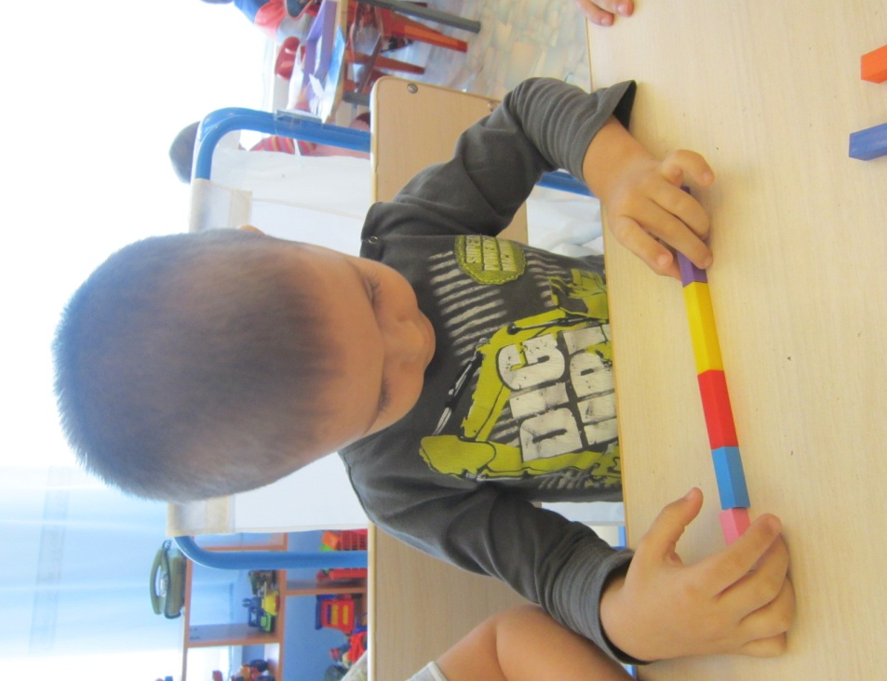

На начальном этапе занятий палочки Кюизенера используются как игровой материал. Дети играют с ними, как с обычными кубиками, палочками, конструктором, по ходу игр и занятий, знакомясь с цветами, размерами и формами.

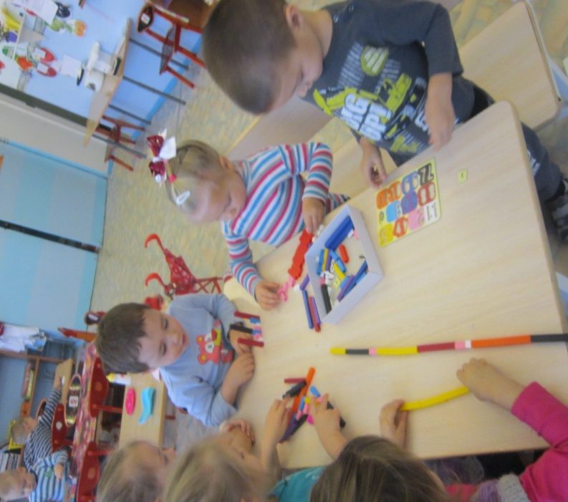

На втором этапе палочки уже выступают как пособие для маленьких математиков. И тут дети учатся постигать законы загадочного мира чисел и других математических понятий.
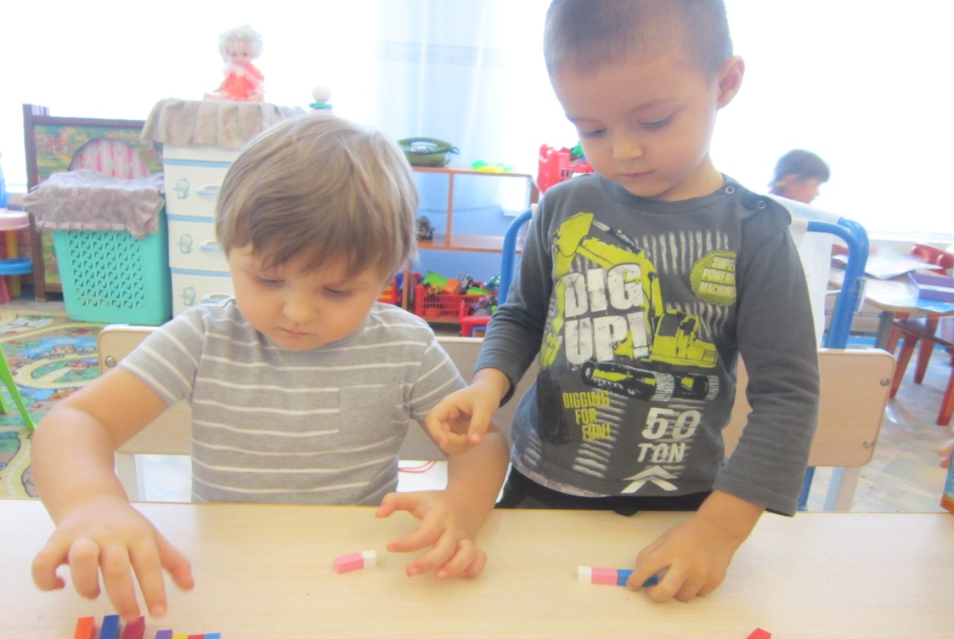

Упражнение «Подбираем ленточки к фартучкам».
Дайте ребенку фартучки всей цветовой гаммы палочек Кюизенера и предложите выбрать соответствующие палочки – «ленточки» к фартучкам и назвать их цвет: «это ленточка красная, и эта такая же»; «эта желтая и эта желтая» и т.д.

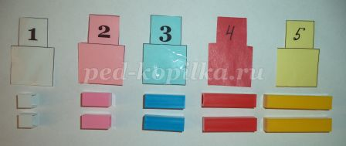
«Мы по лесенке шагаем»
Предложите выложить числовую лесенку, найти палочку «1» - какого цвета, предлагается выложить перед собой, «2» - какого цвета, положить ее под белую палочку (или рядом сбелой), так чтобы получилась ступенька и т.д.

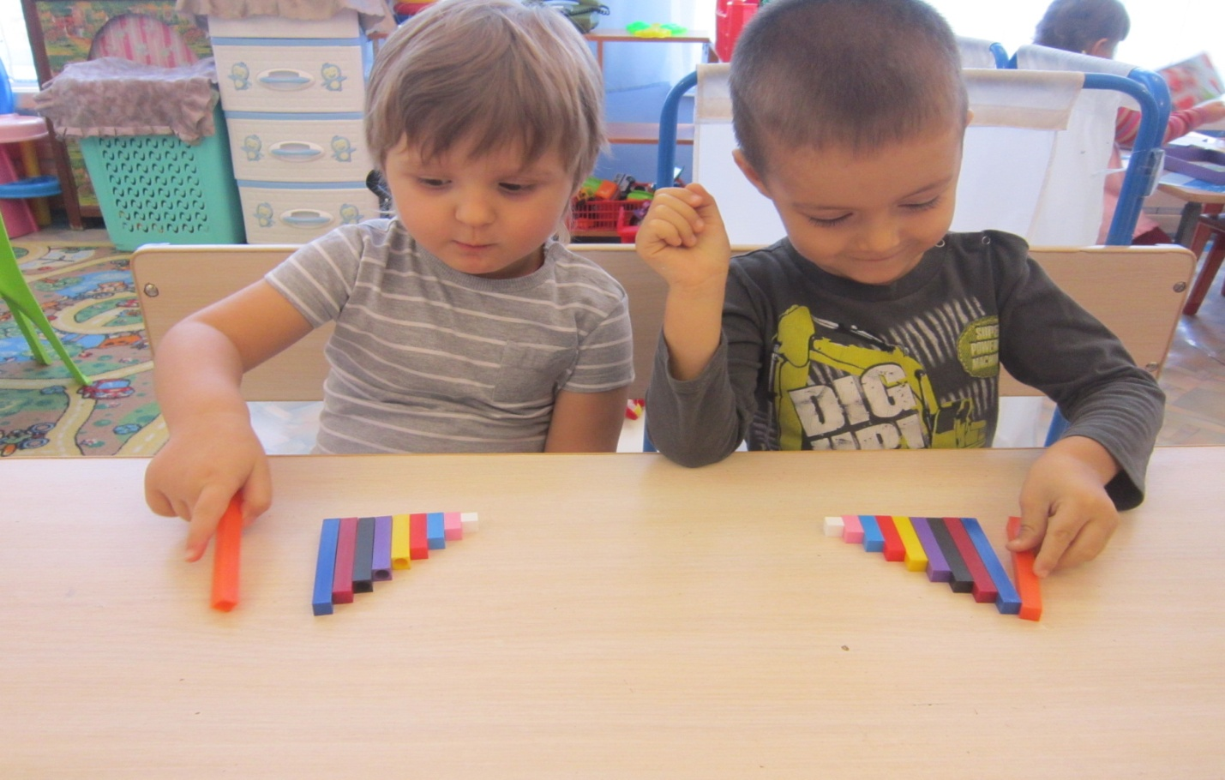

«Заборы низкие и высокие»
Построение заборов для разных домиков из палочек, укладывая их вертикально рядом друг с другом. Сравнение заборов по высоте.

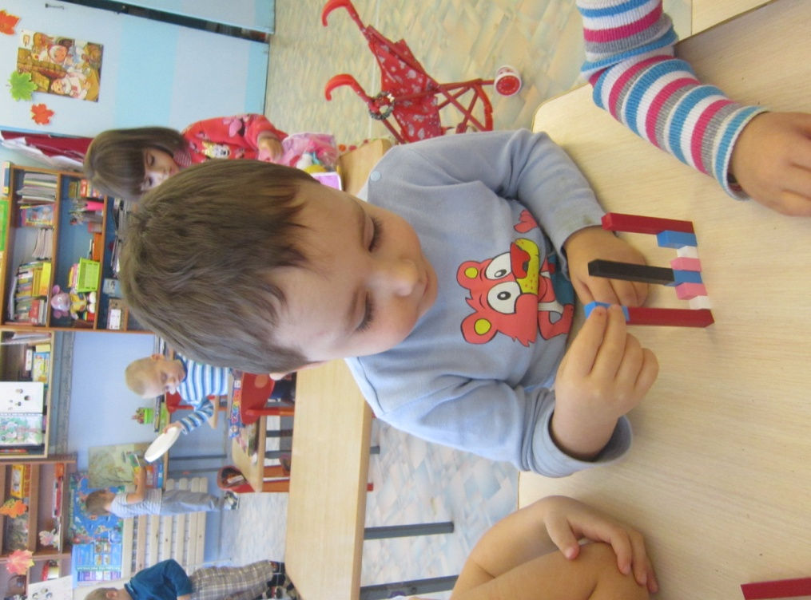

«Лесенка высокая и лесенка низкая»
Вместе с ребенком постройте лесенки к домикам разной высоты.

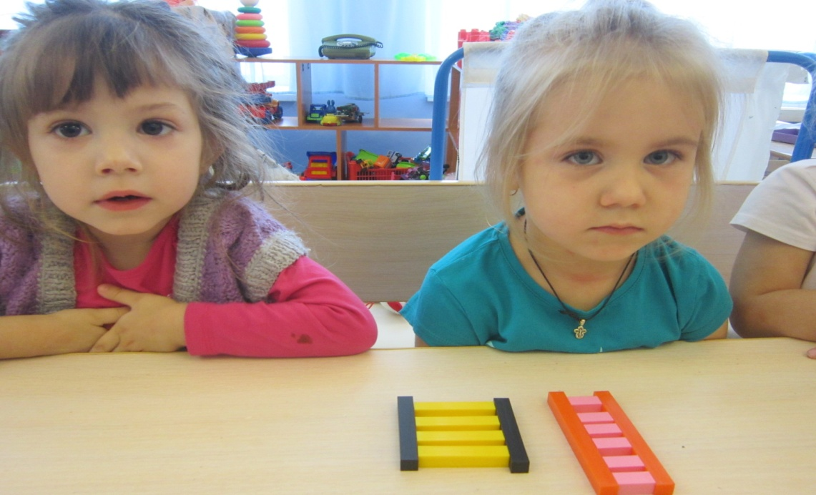
«Лесенка широкая и лесенка узкая»
Постройте лесенки для двух разных людей – один толстый, а другой худой.

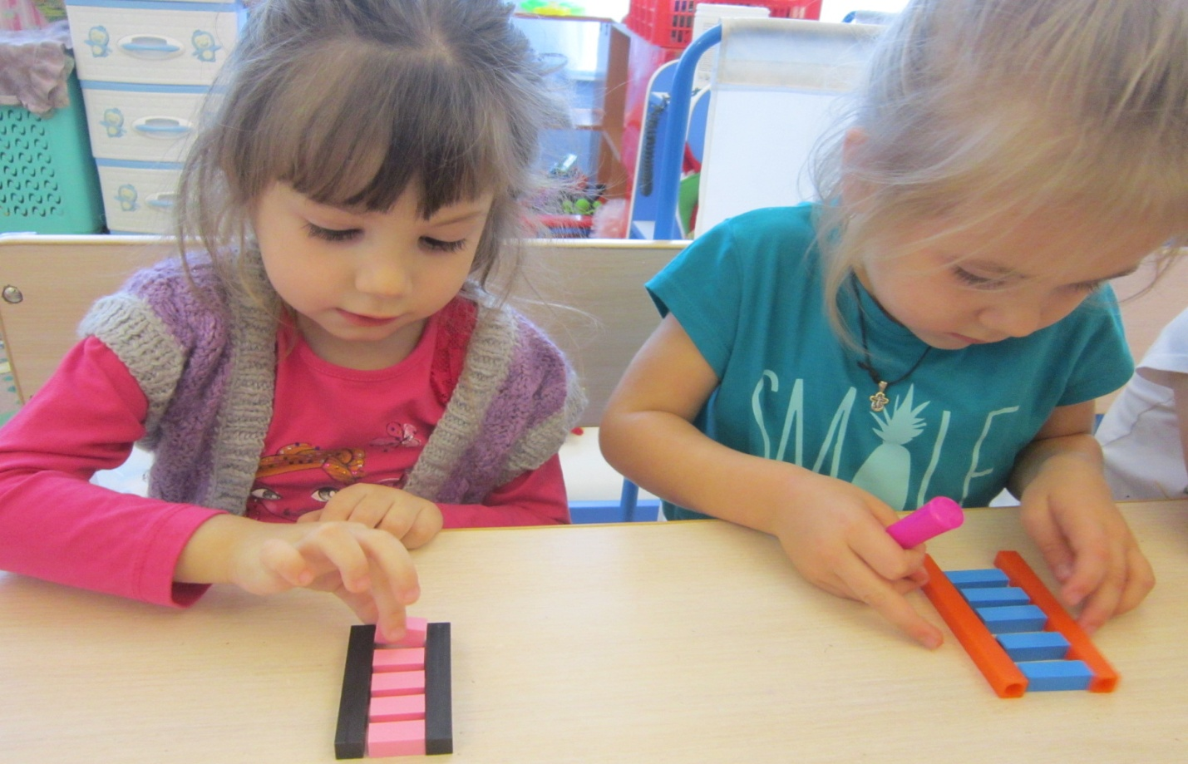

«Мосты через реку», «Плоты на реке»
Каждый ребёнок намечает, в каком именно месте реки он будет строить мост, и подбирает для него палочки соответствующей длины, чтобы их длина перекрывала ширину реки.
Предложите построить плоты, на которых можно проплыть под мостом.

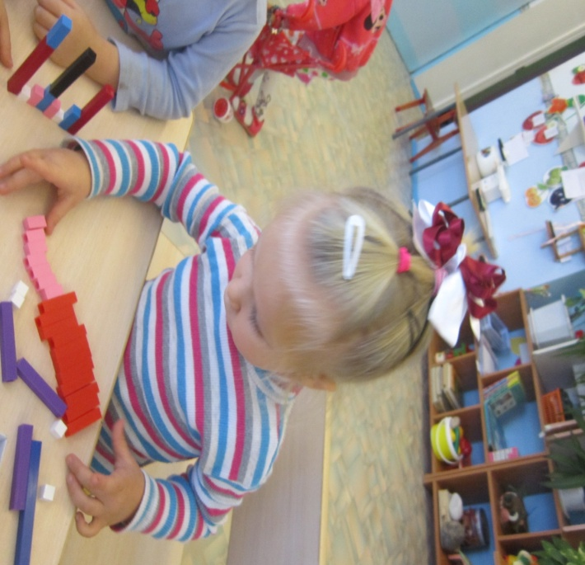
«Цвет и число», «Число и цвет»
Предложите ребенку построить необычный поезд из цветных палочек, посадить в вагончики пассажиров, детям предлагается узнать, сколько мест в каждом в вагончике, дети находят ответ практическим путем: берут белые палочки и накладывают на вагончики каждого цвета.
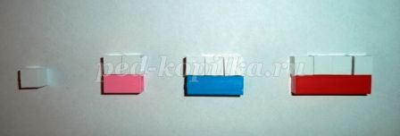
Постройте сами вагончик из 4 белых палочек и предложите отгадать, палочкой какого цвета можно заменить этот вагончик. Затем дети определяют, какое число соответствует той или иной палочке. После этого дети строят вагончики из белых палочек (одноместный, двухместный, трехместный).

«Путешествие на поезде»
Предложите составить из палочек - вагонов поезд от самой короткой до самой длинной. Предложите ответить, каким по порядку стоит голубой вагон? Вагон какого цвета стоит четвертым? Какого цвета вагон левее желтого?
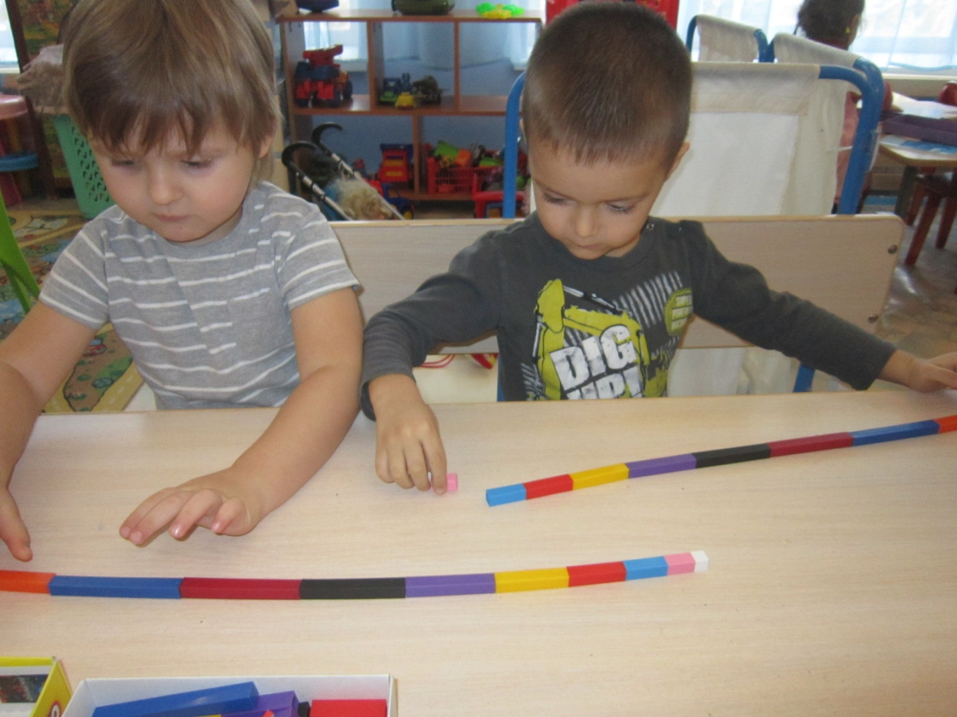
Или просто, дайте ребенку возможность пофантазировать, и самому придумать что-нибудь для постройки.

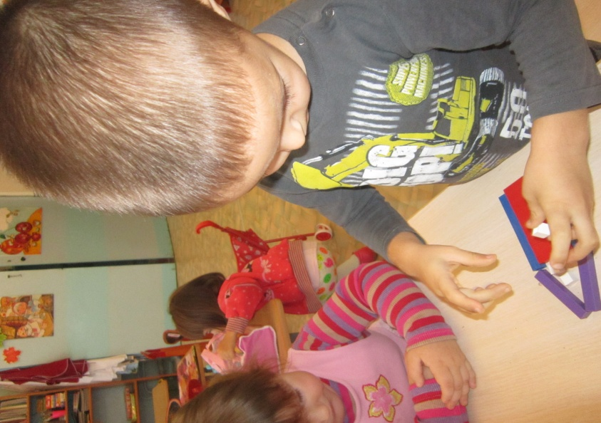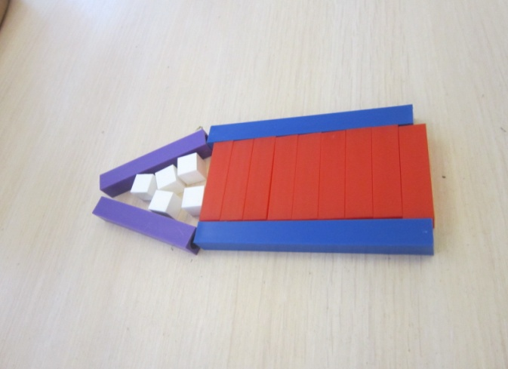
Успехов вам и творческих сил!
